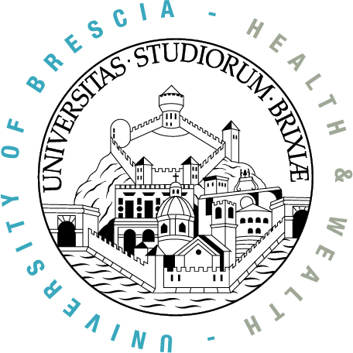

LA RESPONSABILITÀ DEGLI ENTI EX DELICTO.
PROBLEMI ATTUALI E PROSPETTIVE DI RIFORMA

Brescia, 2 dicembre 2016

Sessione antimeridiana
Problemi e prospettive del processo alle società

Ore 10.00: Saluti
- Prof. Saverio Regasto, Direttore del Dipartimento di Giurisprudenza
- Cons. Vittorio Masia, Presidente del Tribunale di Brescia;
- Avv. Luigi Frattini, Presidente del Consiglio dell’Ordine degli Avvocati di Brescia.

Ore 10.15: Presiede: Prof. Hervé Belluta, Università di Brescia.
Ore 10.30: Dott. Enzo Fusco, sostituto procuratore della Repubblica presso il Tribunale di Milano:
Indagini preliminari e accertamento nel rito a carico degli enti.

Ore 11.00: Prof. Paolo Ferrua, Università di Torino:
Prova e giudizio nel processo alle società.
Ore 11.30: Pausa.
Ore 12.00: Cons. Giorgio Fidelbo, giudice della Corte di cassazione:
Il “processo 231” di fronte al giudice di legittimità: orientamenti e prospettive.

Ore 12.30: Interventi e dibattito
Ore 13.00: Pausa lavori

Sessione pomeridiana
“231 Work in progress”: attualità
e direttrici di riforma

Ore 14.30: Presiede: Prof. Alessandro Bernasconi, Università di Brescia.
Ore 14.45: Prof. Carlo Piergallini, Università di Macerata:
Il modello di organizzazione, tra prassi aziendali, obblighi di legge e letture giurisprudenziali.
Ore 15.00: Prof. Alberto Alessandri, Università Bocconi di Milano:
Il sistema sanzionatorio a carico degli enti: riflessioni sull’effettività.
Ore 15.30: Prof. Massimo Ceresa-Gastaldo, Università Bocconi di Milano:
La premialità nel processo agli enti: vecchi meccanismi e nuove strategie.
Ore 16.00: Avv. Bruno Giuffrè, presidente AODV²³¹:
L’esperienza dell’organismo di vigilanza, tra presente e futuro.

Ore 16.30: Prof. Alessandro Bernasconi
Riflessioni di sintesi.

* Evento in corso di accreditamento presso l’Ordine degli Avvocati e dei Dottori commercialisti di Brescia

Dipartimento di Giurisprudenza, Aula 4 – Via San Faustino, 41

Segreteria organizzativa:
Avv. Irene Guerini (irene.guerini@unibs.it)
Avv. Adriano Spinelli (adriano.spinelli@unibs.it)

